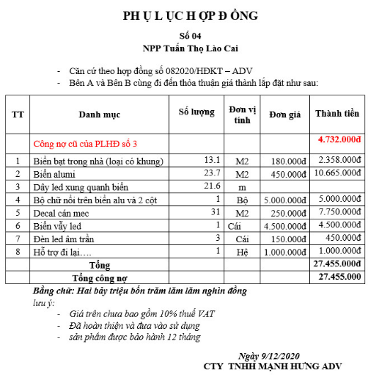



Thêm chi phí làm sáng hộp đèn: 9.500.000 đồng

Vậy tổng chi phí: 36.955.000 đồng

Ngày 9/12/2020 thanh toán: 20.000.000 đồng

Ngày 01/01/2021 thanh toán: 8.000.000 đồng

**Như vậy còn phải thanh toán: 8.955.000 đồng**

**(Bằng chữ: Tám triệu chín trăm năm mươi lăm nghìn đồng./)**